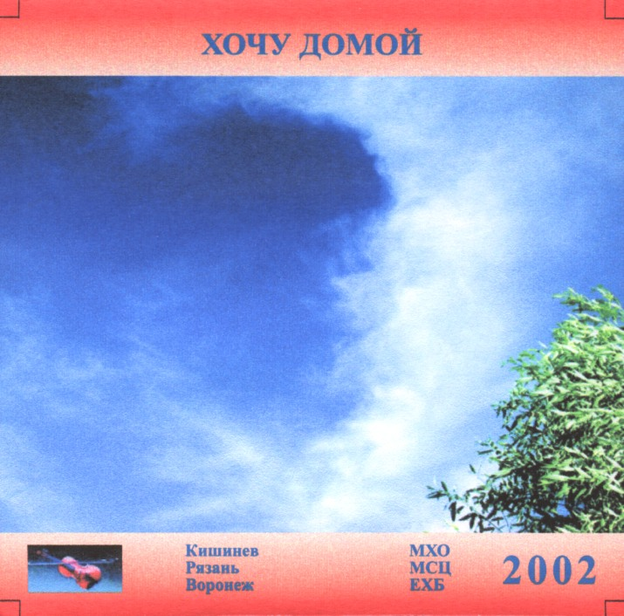
Хочу домой

Сторона A 01. Отк.17:14;19:9 0:10
02. Меня так манят 3:34
03. Твои небеса 2:18
04. Ин.10:27,28 0:16
05. Голос Твой 2:37
06. Как воин на вождя глядит 2:32
07. 1Пет.4:12,13 0:19
08. Ты не грусти 3:39
09. Друг, припомни 4:41
10. Ис.41:13,10 0:29
11. Корабль разбит 4:03
12. Истомилась душа 2:12
13. Взгляни вокруг 2:27

Сторона B 01. Евр.13:3 0:37
02. Когда я в духе созерцаю 2:47
03. О, если б каждый вздох 3:36
04. Деян.4:11 0:13
05. Тяжко было в Египте нам 3:31
06. Если мир лишит тебя 2:59
07. Хоть в испытаньях я 3:00
08. Ис.26:9 0:30
09. Ты звезда моя 3:24
10. Небесной чистотой 3:53
11. Не стремись 0:57
12. Хочу домой 3:52

